《数字图像处理》实验报告

实验名称 ： 实验1 读取图像文件
实验日期 ： 2021.09.09

姓 名 ： 王译
学 号 ： 084519117
班 级 ： 19医信

成 绩 ：
信息技术学院
南京中医药大学

实验目的：
- 熟悉MATLAB软件。
- 熟悉及掌握在MATLAB中能够处理哪些格式图像。
- 熟练掌握在MATLAB中如何读取图像。
- 掌握如何利用MATLAB来获取图像的大小、颜色、高度、宽度等等相关信息。
- 掌握如何在MATLAB中按照指定要求存储一幅图像的方法。
- 图像间如何转化。
实验内容和要求
建立一个名为“xxxxx实验1”的解决方案（xxxxx为自己的学号）
- 利用imread( )函数读取一幅图像，假设其名为***.***，存入一个数组中；
代码：
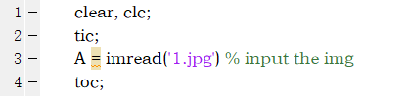
结果：
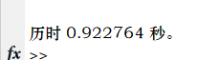
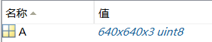
- 利用whos 命令提取该读入图像***.***的基本信息；
代码：
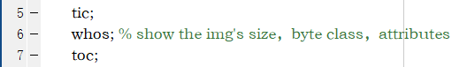
结果：
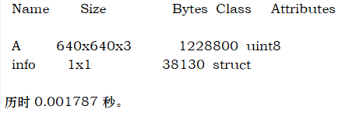
- 利用imshow()函数来显示这幅图像；
代码：
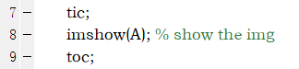
结果：
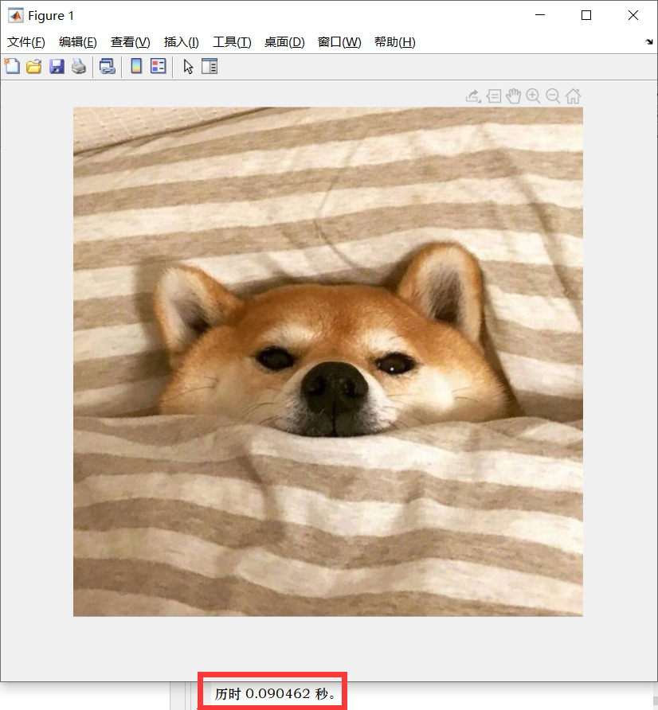
- 利用imfinfo函数来获取图像文件的压缩，颜色等等其他的详细信息；
代码：
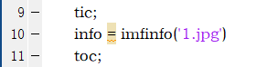
结果：
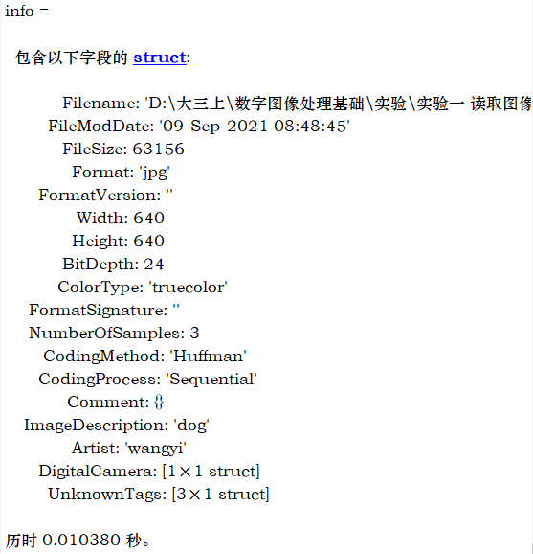
- 利用imwrite()函数来压缩这幅图象，将其保存为一幅压缩了像素的jpg文件；语法：imwrite(原图像，新图像，‘quality’,q), q取0-100。
代码：
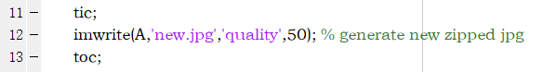
结果：
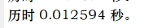
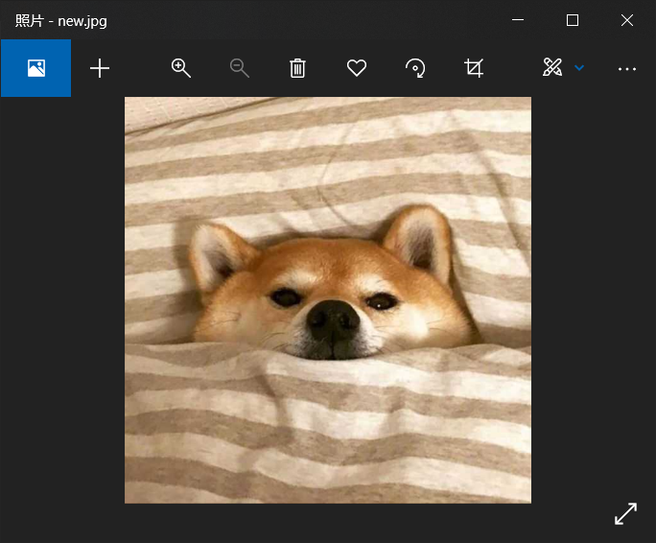
- 同样利用imwrite()函数将最初读入的tif图象另存为一幅bmp图像，设新的文件名为flower.bmp。
代码：
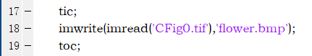
结果：
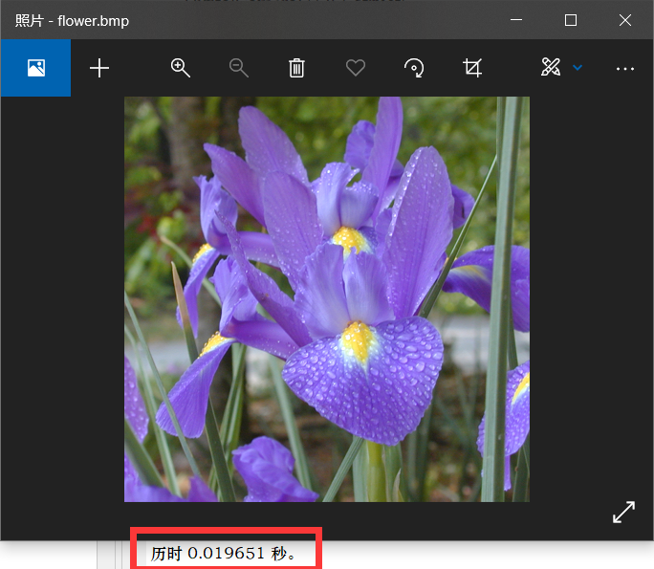
- 用imread()分别读入图像：CFigN.*** 和FigN.***；
代码：
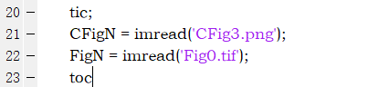
结果：
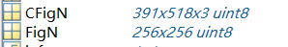
- 用imfinfo()分别获取图像CFigN.*** 和FigN.***；的大小；
代码：
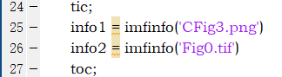
结果：
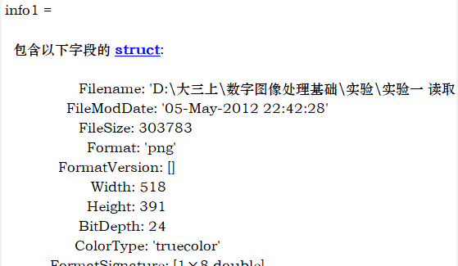
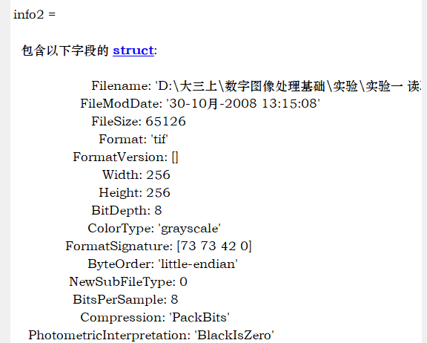
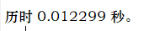
- 用figure,imshow()分别将CFigN.*** 和FigN.***显示出来，观察两幅图像的质量。
代码：
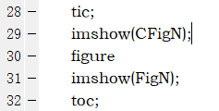
结果：
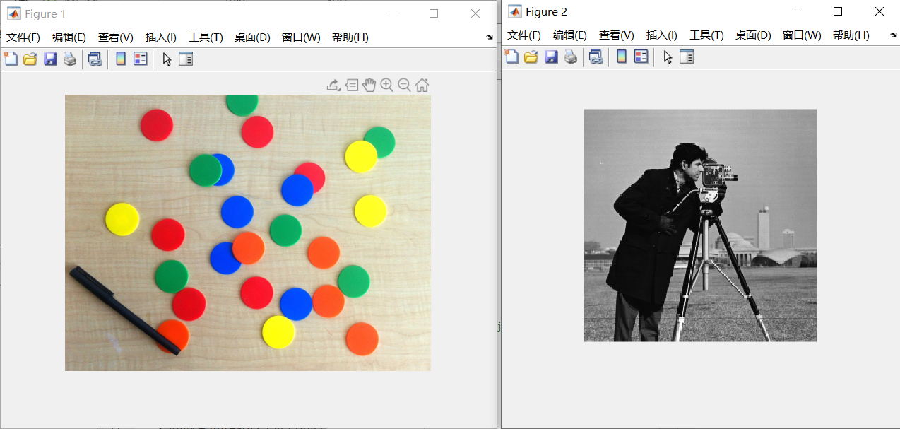
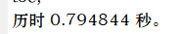
左图质量更优
- 用im2bw将灰度图像转化为二值图像，并且用imshow显示出来观察图像的特征。
代码：
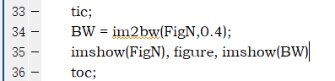
结果：
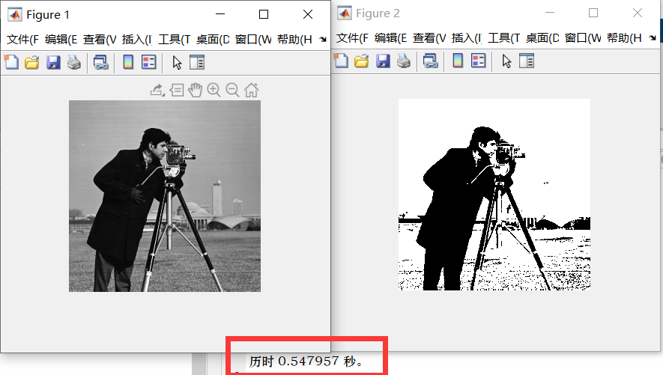
- 将每一步的函数执行语句拷贝下来，写入实验报告，并且将得到第3、9、10步得到的图像效果拷贝下来。
实验的体会与思考题
- 简述MatLab软件的特点。
1．编程效率高
MATLAB语言是一种面向科学与工程计算的高级语言，允许用数学形式的语言编写程序，且比C语言等更加接近我们书写计算公式的思维方式，用MATLAB编写程序犹如在演算纸上排列公式与求解问题。由于它编程简单，所以编程效率高，易学易懂。
2．高效方便的矩阵和数组运算
MATLAB语言像BASIC、C语言一样规定了矩阵的算术运算符、关系运算符、逻辑运算符、条件运算符及赋值运算符，而且这些运算符大部分可以毫无改变的照搬到数组建的运算中。另外，它不需定义数组的维数，并给出矩阵函数、特殊矩阵专门的库函数，使之在求解数字图像处理问题时显得大为简洁、高效、方便，这是其他高级语言所不能相比的。
3.帮助文档丰富
通过doc命令可以很便捷的查看所有命令的帮助文档，在帮助文档中会对函数进行详细的说明，给出应用实例，为用户编写代码带来了极大的便利性。
- MatLab软件可以支持哪些图像文件格式？
查找imread的帮助文档，发现其支持的格式如下：
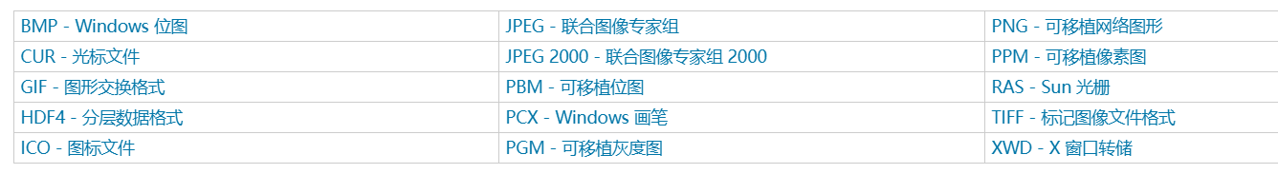
- 说明函数imread 的用途格式以及各种格式所得到图像的性质。
imread的filename参数支持的格式如下，包括文件夹路径，文件，URL，远程位置
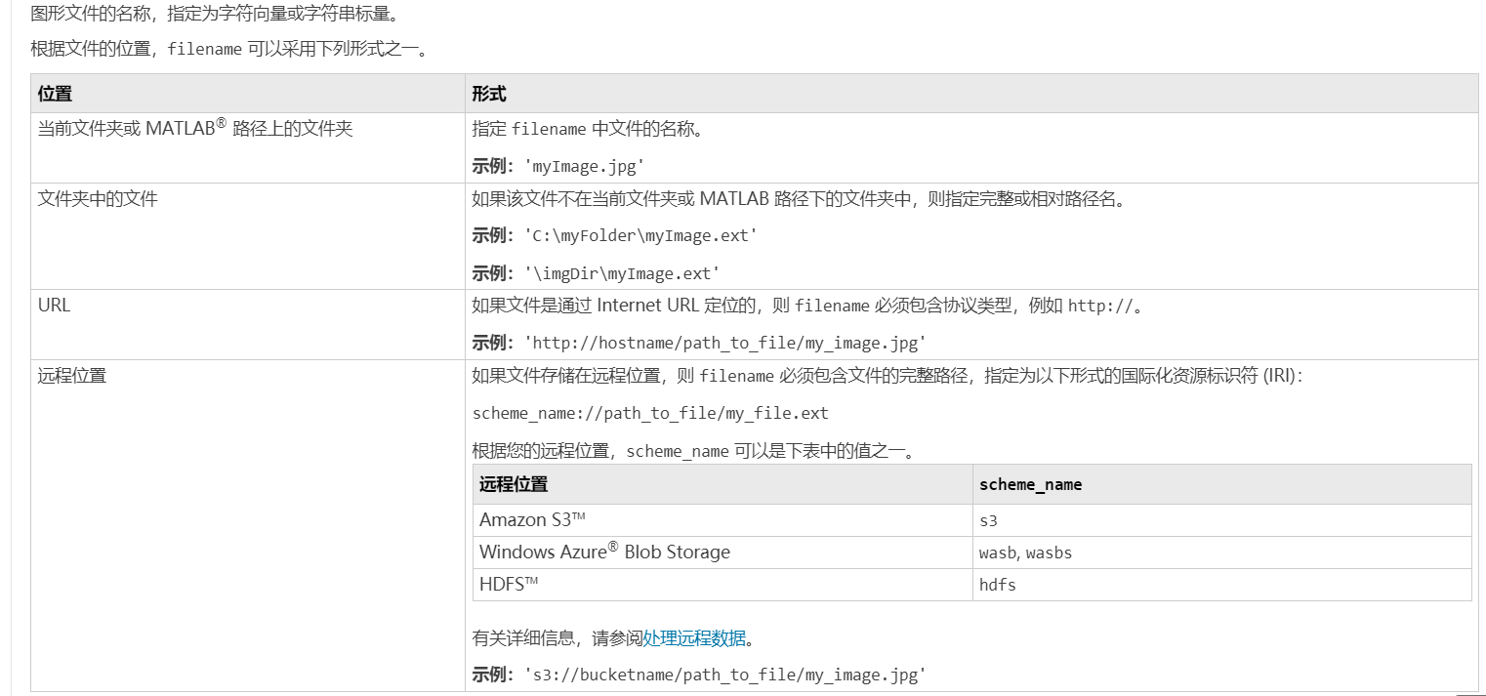
调用imread赋值给A后，其实A的性质是数组的：
